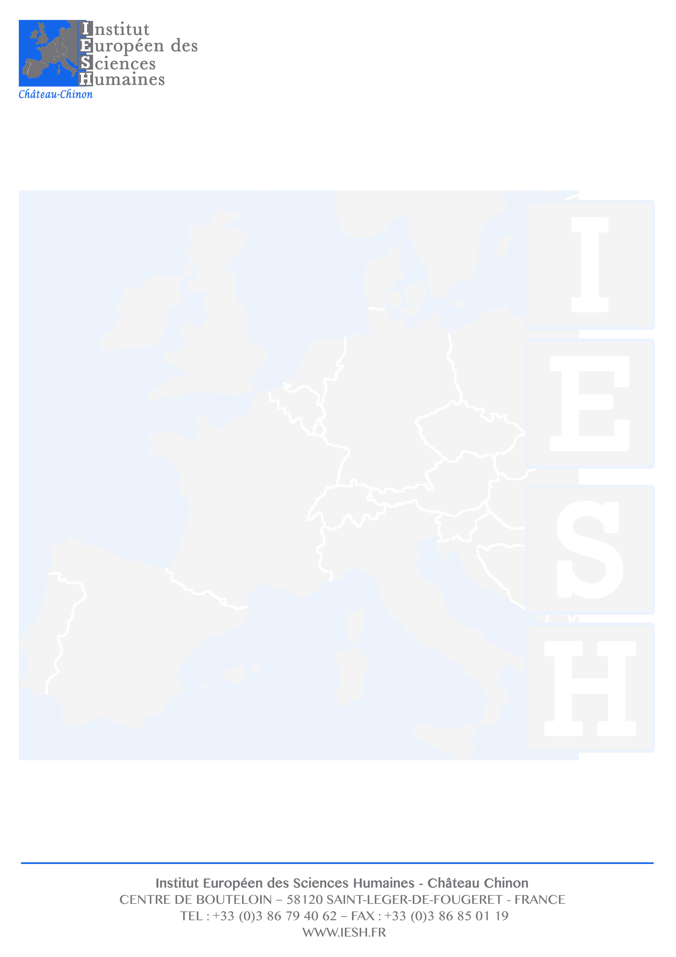

**A l’attention de nos amis catholiques de la Nièvre**

**Chers amis,**

En cette période de foi et d’espérance, je vous souhaite de très bonnes fêtes de fin d’année.

Dans un monde si dur, Noël nous rappelle le message de Jésus ; pardonner, protéger, aider et aimer ceux qui nous entourent et les autres.

Que le Seigneur fasse régner la paix et la joie dans vos foyers. Et qu’Il vous bénisse chaque jour de l’année qui vient.

Toute l’équipe de l’IESH vous souhaite un joyeux Noël et vous envoie ses meilleurs vœux de santé et de bonheur pour 2021. Que cette nouvelle année voit s’accomplir vos projets, et qu’elle vous apporte la réussite et l’épanouissement aussi bien professionnellement que personnellement.

Que cette année 2021 soit aussi synonyme de prospérité et de fraternité en France et à travers le monde. Et que la paix nous unisse tous.

Fait à St Léger de Fougeret, le 24/12/2020

**Larabi BECHERI**

**Doyen de l’IESH**